Муниципальное автономное дошкольное образовательное учреждение
Детский сад №42 «Светлячок»
г. Чехов М.О.

Интегрированная досуговая деятельность на прогулке для детей старшей группы на тему:
«Творчески, играя, познавая в сказочное лето уезжаем»

(Конспект открытого мероприятия для педагогов ДОУ)

Разработала:
воспитатель
Каргашилова Е.И.

23 мая 2017 г.

Описание методической разработки:

Досуговая деятельность имеет интегрированный характер. Согласно ФГОС, работа с детьми строится на основе интеграции образовательных областей "Познавательное развитие детей», «Речевое развитие детей», «Художественно-эстетическое развитие детей», «Физическое развитие детей», «Социально-коммуникативное развитие детей» в соответствии с возрастными возможностями и особенностями воспитанников.
Целью данного досуга является: объединение различных видов деятельности детей в целостный педагогический процесс, направленный на расширение кругозора и обобщение полученных знаний в области экологии; вызвать у детей яркие и позитивные эмоции, направленные на осознание детьми себя частью мира природы.
Задачи:
- развивать любознательность, наблюдательность, познавательные и творческие способности ребёнка, его эмоциональную отзывчивость в процессе общения с природой;
- развивать представления детей о сезонных изменениях в живой и неживой природе в летний период;
- развивать внимание, память, логическое мышление, способность правильно и грамотно высказывать свои мысли;
- формировать основы экологической культуры, бережное отношение к природе, понимание ценности любой жизни;
- освоение правил индивидуальной безопасной жизни и безопасного поведения в природе;
- воспитывать нравственную культуру и заботливое, гуманное и уважительное отношение к окружающей среде.
Интеграция образовательных областей:
Познавательное развитие детей. Речевое развитие детей. Художественно-эстетическое развитие детей. Физическое развитие детей. Социально-коммуникативное развитие детей.
Приёмы руководства деятельностью детей:
1. Словесный (чтение, беседа);
2. Наглядный (демонстрация, показ, моделирование);
3 Игра (познавательная, развивающая, двигательная);
4. Аудиозаписи.
Материалы и оборудование: картонный паровоз, стаканчики с красками и кисти, игрушка – солнце, 2 солнышка без лучика из картона, картонные полоски – лучи, плакаты: «Лес», «Правила поведения в лесу», «Сад - огород», «Луг», «Найди насекомое», ватман для записи гимна Природе, маркер, фотоаппарат – игрушка, мяч, картинки для д/и «Вершки и корешки»; ткань голубого цвета и ленты разной длины и ширины, маски жителей природных сообществ и маски «Пищевые цепочки на лугу», маски капелек и тучки, обручи красного, синего и зелёного цветов, таз с водой и камушками разного размера, аудио-проигрыватель, записи музыкальных композиций, сок для угощения.
Виды детской деятельности: игровая, коммуникативная, познавательно – исследовательская, чтение (восприятие) художественной литературы, двигательная, музыкальная, художественно - творческая, продуктивная.

Ход досуга:

Е.И.: Ребята! Весна, конечно, прекрасное время года! Но, оно подходит к концу. Пришла очередь наступать какому времени года? (Ответы детей-лету). Правильно! Лето – удивительная пора! Каждый взрослый и ребёнок с нетерпением ждёт, когда же наступит это прекрасное время. А вы ребята ждёте лето? Почему? (Ответы детей).
Е.И.: А кто из вас может рассказать стихи об этом замечательном времени года?
(Дети читают стихотворения о лете)

1 ребенок:  Мы лета долго ждали,  Казалось, целый год!  Все думали, мечтали,  Когда оно придет? | 4 ребенок:  Сколько вкусных сладких ягод  На поляночке в лесу!  Вот наемся я и на год  Витаминов запасу!
2 ребенок:  Сколько солнца! Сколько света!  Сколько зелени кругом!  Что же это? Это ЛЕТО  Наконец спешит к нам в дом | 5 ребенок:  Накупаюсь вволю в речке,  Вволю буду загорать.  И на бабушкиной печке  Сколько хочешь буду спать!
3 ребенок:  Певчих птиц разноголосье!  Свежий запах сочных трав,  В поле спелые колосья  И грибы в тени дубрав. | 6 ребенок:  Сколько солнца! Сколько света!  Как прекрасен летний зной!  Вот бы сделать так, чтоб лето  Было целый год со мной!

Е.И.: Замечательные стихи! Теплое солнышко, аромат цветов, пение птиц... и много приятных впечатлений дарит нам лето. Все его очень любят. А откуда оно к нам приходит, как вы думаете? (Ответы детей)

Е.И. читает стихотворение
«Приход лета»
Откуда приходит лето?
Кто-нибудь знает это?
Крот глянул из норки бОязно:
"Наверно, приедет поездом."
Ёж фыркнул: "Читайте в чате —
Прикатит на самокате!"
Змей шикнул: "Лето приедет
На старом велосипеде!"
Дрозд свистнул: "Ну, вы даёте!
Лето летит в самолёте!"
Сорока трещит: "В этот раз
С него не спускайте глаз.
Я в прошлом году в мае
Видела лето в трамвае."
— Неправда! Все мы привыкли
К лету на мотоцикле.
— Я видел, его возили
В белом автомобиле.
— Неправда! Оно в карете!
— В карете?.. Ну что тут ответить!
— Скажу, кому непонятно:
У лета на море яхта!
А лето пришло пешком,
Кружило в лугах босиком.
И всех удивляло это.
Здравствуй, Лето!

Е.И.: Вот так! Давайте перечислим названия летних месяцев (Ответы детей). Какие изменения происходят в природе летом? (Ответы детей: небо ярко-голубое, светит и сильно греет солнце, распускаются цветы, созревают ягоды и т.п.). Мы с вами в первый месяц лета – в июне всем садиком отправимся в отпуск, на каникулы! Сегодня я предлагаю вам на прогулке подготовиться к нашему отпуску и отправиться на каникулы не на самолёте, не на самокате, не на автомобиле и даже не в карете, а на … волшебном паровозике!!!

(Под музыку появляется большой паровоз из картона белого цвета).

Е.И.: Посмотрите, какой чудесный паровозик! Но вот какое дело! Паровозик согласился нас отвезти на каникулы только в том случае, если он сам станет похожим на лето! Он красивый, конечно, но… совсем не яркий, не красочный… А, лето ведь очень яркое и красивое! Как мы можем сделать наш паровозик ярким, похожим на лето?

Ответы детей: раскрасить красками .

Е.И.: Правильно! А знаете, где мы возьмём краски? Мы их будем выигрывать!!! Я предлагаю вам выполнить разные интересные задания. За каждое задание вы сможете получить краску. Когда красок станет достаточно, вы сможете разукрасить наш паровозик и превратить его в летний. Тогда он точно обрадуется и отвезёт нас в лето! Как вам такая идея? Готовы? (Дети: Да!) Хорошо! Начинаем!

Задание 1:

Е.И.: Первое задание весёлое – это эстафета «Весёлое солнышко».
Весеннее солнышко не такое тёплое, как летнее. Добавим ему лучиков?
Е.И. помогает детям разделиться на 2-е команды и выстроиться в колонны. Предлагает каждой команде нарисовать солнышко необычным способом. Каждая команда получает по картонному солнышку, его держат в руках первые участники команд. У всех остальных участников «лучи» жёлтого цвета. По сигналу воспитателя: «Раз – два – три! Солнышко рисовать начни!» первые участники бегут на середину площадки, там их встречает воспитатель, кладут обруч каждый напротив своей команды и возвращаются назад, встают в конец своей колонны. Затем участники по очереди бегут к своему солнышку и присоединяют к нему лучики. Звучит весёлая музыка.
Задание 2:

Е.И.: Молодцы! С первым заданием вы легко справились! Приготовьтесь ко второму! Посмотрите!!! Что это? (Картинка - лес) (Ответы детей).
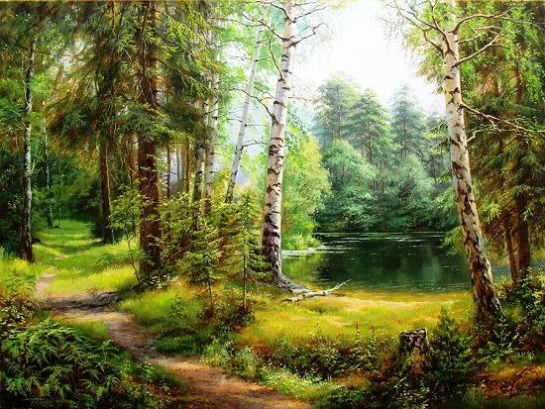

Е.И.: Ребята, а вы знаете какой бывает лес? (Ответы детей- лиственный, хвойный, смешанный).

Правильно! Но прежде чем отправиться в лес нам необходимо узнать, знаете ли вы правила поведения в природе?
Поиграем в игру. Если я буду говорить правильно, то вы будете хлопать, а неверно, то топать. Слушайте внимательно:
- В лес бери с собой топор, можешь там разжечь костер. (Действия детей)
- Пойте, кричите, аукайте, громкой песней лес баюкайте. (Действия детей)
- Птиц, лягушек и ужей из леса надо гнать взашей. (Действия детей)
- В лесу громко не разговаривай. (Действия детей)
- Муравейники не разоряй. (Действия детей)
- Птенцов домой не забирай. (Действия детей)
- Ходи по лесу осторожно, веток не ломай. (Действия детей)
- В лес бери с собой лукошко, соберешь мухоморов немножко. (Действия детей).

Закрепляются правила с помощью тематического плаката.
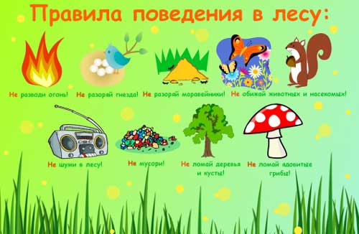

Задание 3:
Давайте послушаем лесные загадки:
Желуди на нем растут  Их кабанчики жуют.  У Яги большая ступа  Из ствола красавца ….(Дуба) | В шар свернулся под ногами,  На спине с тремя грибами,  Не споткнись – вдруг упадёшь!  Это же колючий …..(Ёж)
Шапка красная в горошек.  Есть его не будет ежик.  Мухи плачут до сих пор,  Лишь увидят …..(Мухомор) | С большими ушами,  В серой пушистой шубке.  Такой трусливый,  Что всех боится. (Заяц)
Дерево с корою белою,  Робкое,очень несмелое,  Средь листьев сережки как слезы,  У ласковой, кроткой ….(Берёзы) | Сероватый, зубоватый –  По полю рыщет,  Телят, ягнят ищет. (Волк)
Длинноногий и рогатый
Лесники зовут «сохатый».
Скачет прямо он и вкось,
Крупный и могучий ….(Лось)

Задание 4:

Е.И.: Следующее задание – это игра «Фотоохотник».
Выбирают водящего и фотоохотника (он отходит в сторону). Участники игры выбирают для себя животное, живущее в лесу, и называют водящему. Появляется фотоохотник, и водящий его спрашивает:
- Чего тебе?
Фотоохотник отвечает:
- У меня охота,
Буду делать фото.
Тогда водящий спрашивает:
- Кого тебе?
Фотоохотник называет лесного жителя, например,
- Зайца.
Заяц должен сказать:
- Ой!
Дальше - разговор фотоохотника с зайцем:
- Ты кто такой?
- Я житель лесной.
- Бегу за тобой!
Заяц должен быстро добежать до обозначенного места и вернуться к команде. Фотоохотник бежит за ним. Если во время бега ему удалось сфотографировать зайца (то есть дотронуться до него рукой), тогда он остаётся фотоохотником, а если нет, то выбирают другого фотоохотника. Игра продолжается.

Задание 5:
Е.И.: В летнем лесу мы побывали. Следующее задание отправляет нас в сад и огород, как вы думаете для чего? (Полоть грядки, сажать будущий урожай, поливать…)
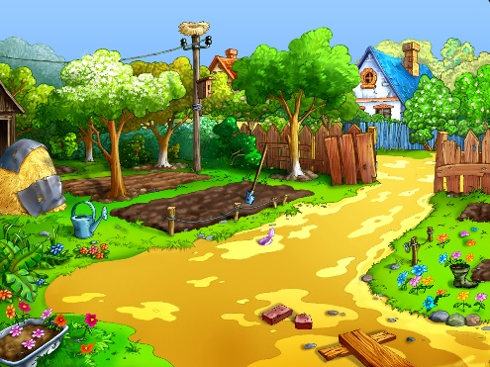

Е.И.: Ребята, что может расти в саду и на огороде? (Ответы детей). Давайте послушаем садово - огородные загадки!
В форме лампочки она  Цветом- желтая луна.  Нам охота очень скушать  Сладкую, большую….(грушу) | Кость есть у неё внутри,  Ты внимательно смотри:  Темно синяя, красиво  Выглядит на ветке….(слива)
Ты- вкуснее шоколадки.  Кушать будем без оглядки  Ягоду среди долины,  Ароматную …..(малину) | Стебелек его колючий,  Сам он круглый и пахучий.  Круглый, важный как полковник.  Называется …..(крыжовник)
Красная, черная, белая-  Зеленая если незрелая.  Разных цветов, не уродина,  Сорт просто разный…(смородина) | Клубень этот под землей  Ты лопатою отрой.  Откопай-ка ты немножко  Очень круглую….(картошку)
Круглый, он растет на ветках.  Его очень любят детки.  Красный, словно бы в укор,  Спелый, сочный….(помидор) | Он хорош на совородке,  Украшают им селедку.  Есть его не станет жук.  Это строгий, горький…(лук)
Но для того, чтобы их покушать, сначала их вырастить необходимо. Давайте сажать в саду и огороде овощи, фрукты, ягоды. Я буду сажать большие овощи, а вы маленькие… (выставляется плакат «Овощи»)
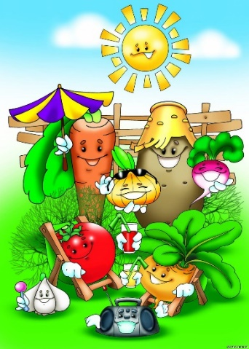

Игра с мячом «Большой – маленький»
Картошка - картошечка Свекла – свеколочка
Баклажан - баклажанчик Луковица - луковичка
Морковь – морковочка Капуста - капусточка
Огурец - огурчик Помидор – помидорчик и т.п.

А теперь задание посложнее: д/игра «Вершки и корешки».
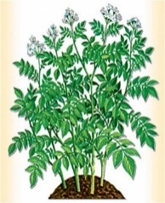
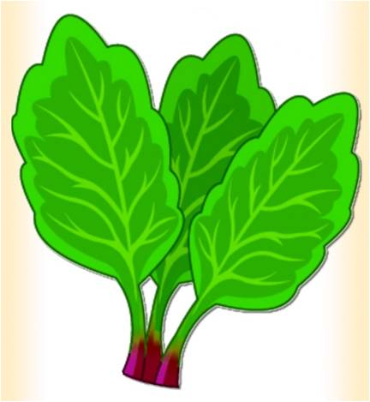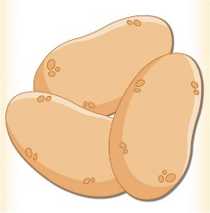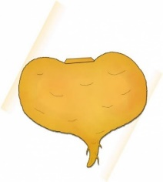

Е.И.: Молодцы! Славно поработали в саду и огороде! Что-то стало очень жарко, пойдемте искупаемся в реке.

(Дети с Е.И. подходят к плакату «Водоём»)

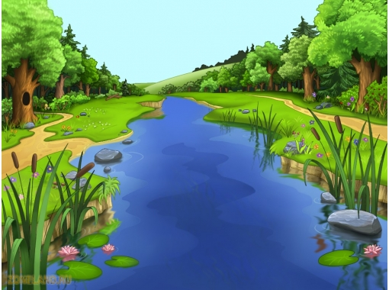

(физкультминутка «Как приятно в речке плавать»)

Как приятно в речке плавать! (Плавательные движения.)
Берег слева, берег справа. (Повороты влево и вправо.)
Речка лентой впереди. (Потягивания — руки вперёд.)
Сверху мостик — погляди. (Потягивания — руки вверх.)
Чтобы плыть ещё скорей,
Надо нам грести быстрей.
Мы работаем руками.
Кто угонится за нами? (Плавательные движения.)
А теперь пора нам, братцы,
На песочке поваляться.
Мы из речки вылезаем (Ходьба на месте.)
И на травке отдыхаем.

Задание 6:
Е.И.: Отлично искупались в реке! Только обязательно запомните, что нельзя одним, без взрослых подходить к реке или другому водоёму. Это очень опасно. Есть и другие правила поведения на воде. Давайте их вспомним.
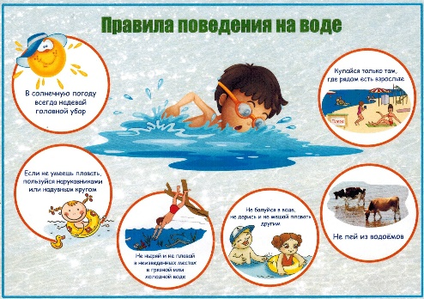
А с одним из правил мы с вами сейчас поэкспериментируем.
Опыт «Опасное дно водоёма» (таз с водой и камушками на дне, которые ребята трогают с закрытыми глазами).
Е.И.: А сейчас мы узнаем…
Как рождается речка? Моделирование.
- А как же рождается речка? Хотите узнать? (Е.И. приглашает детей подойти, кладет перед ними широкую длинную полоску голубой ткани.) на земле много разных рек – они большие и маленькие, и все куда-то бегут. Большая речка образуется из множества маленьких речек и ручьев. Хотите сделать свою большую речку? Вот эта полоска ткани – главная река, широкая, длинная. А какие ручейки? (Узкие, короткие). Расположите ручейки так, чтобы справа было 6 ручейков. А теперь … и т.п.
Подвижная игра «Ходят капельки по кругу»
Воспитатель предлагает детям поиграть в интересную и волшебную игру. Но для этого нам нужно превратиться в маленькие капельки дождя. (Звучит музыка, напоминающая дождь.) Воспитатель произносит волшебные слова, и игра начинается.
Е.И. говорит, что она – мама Тучка, а ребята – ее детки капельки, им пора отправляться в путь. (Музыка.) Капельки прыгают, разбегаются, танцуют. Мама Тучка показывает, что им делать.
Полетели капельки на землю… Попрыгаем, поиграем. Скучно им стало по одиночке прыгать. Собрались они вместе и потекли маленькими веселыми ручейками. (Капельки составляют ручей, взявшись за руки.) Встретились ручейки и стали большой рекой. (Ручейки соединяются в одну цепочку.) Плывут капельки в большой реке, путешествуют. Текла-текла речка и попала в океан (дети перестраиваются в хоровод и движутся по кругу). Плавали-плавали Капельки в океане, а потом вспомнили, что мама Тучка наказывала им домой вернуться. А тут как раз солнышко пригрело. Стали капельки легкими, потянулись вверх (присевшие капельки поднимаются и вытягивают руки вверх). Молодцы, капельки, хорошо себя вели, прохожим за воротники не лезли, не брызгались. Теперь с мамой побудьте, она без вас соскучилась.
Е.И.: Да, ребята, лето – жаркое время года, без водички не обойтись! Летом нужно не только купаться в водоёмах (реки, озера, пруды, моря, океаны), но и пить побольше жидкости! Этим мы сейчас и займёмся.
Угощение детей соком (морсом, водой)

Задание 7:
Е.И.: Готовы к следующему увлекательному заданию?
Дети: Да!
Е.И.: В лесу, на огороде мы побывали, на водоёме тоже были. Теперь мы отправимся на луг!
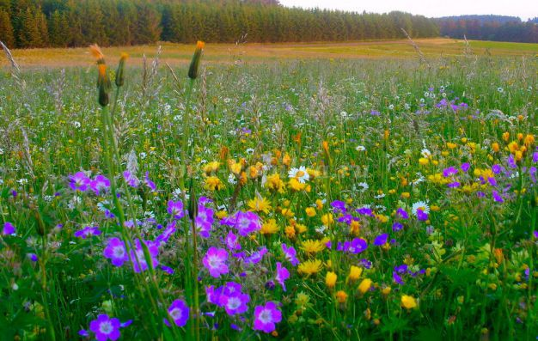

Е.И.: Луг – наше природное богатство, растения луга – хороший корм для животных, некоторые травы луга – лекарственные, луг – хорошее место для отдыха, луга – украшения нашей планеты!
Животный мир лугов очень богат. На лугу живут много насекомых, животных, птиц. Ни один из обитателей лугового сообщества не похож на остальных, каждый из них вносит свою лепту в организацию и существование такой сложной биологической системы, как луг. Посмотрите, как мальчику интересно узнать о луговых жителях:
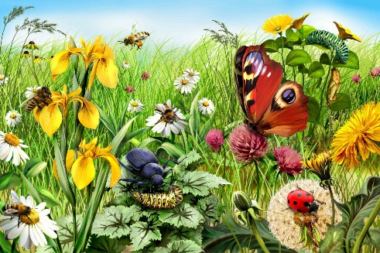

Ребята, а вы знаете, кто живёт на лугу?

Ответы детей: кузнечик, бабочка, мотылёк, пчела, лягушка, жаба, ящерица, перепел, жаворонок, трясогузка, крот, мышь и др.

Е.И.: Правильно! Сейчас мы с вами превратимся в лугового жителя – сороконожку:
Речевая игра «Сороконожка»
Е. Шаламонова
Дети выстраиваются в колонну, кладут руки друг другу на плечи, изображая сороконожку. Учатся четко проговаривать текст, в ритме стихотворения выполнять движения. Выполняется без музыки.
Шла сороконожка /Дети идут ритмичным шагом слегка пружиня/
По сухой дорожке.
Вдруг закапал дождик: кап! /Дети останавливаются, слегка приседают/
– Ой, промокнут сорок лап!
Насморк мне не нужен, /Дети идут, высоко поднимая колени, будто шагая Обойду я лужи через лужи/
Грязи в дом не принесу, /Дети останавливаются, трясут одной ногой,
Каждой лапкой потрясу! Затем - другой. /
И потопаю потом, /Дети топают ногами. /
Ой, какой от лапок гром!
Задание 8:
Е.И.: Ребята, дорога у нас была долгой! Теперь можно остановиться и посмотреть, как много насекомых спряталось на луговой земляничной полянке! Найди трёх божьих коровок, четырёх кузнечиков и трёх бабочек.
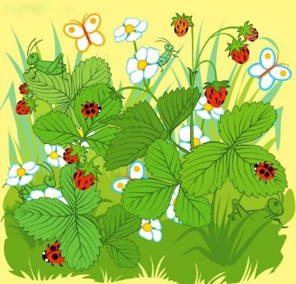

Задание 9:
Игра «Пищевые цепочки на лугу»

Детям раздаются маски - карточки с силуэтами обитателей луга. Дети выстраиваются в пищевые цепочки.
трава — гусеница — птица
злаковые травы — мышка — змея
трава — кузнечик — луговая птица
червячок — крот — хищная птица
травы (клевер) — шмель

Если позволяет время, то для детей, не участвующих в пищевых цепочках, проводится игра с мячом «Я знаю»
Дети становятся в круг, в центре - воспитатель с мячом. Воспитатель бросает ребёнку мяч и называет класс объектов природы (звери, птицы, рыбы, растения, деревья, цветы). Ребёнок, поймавший мяч, говорит: «Я знаю пять названий зверей» и перечисляет (например, лось, лиса, волк, заяц, олень) и возвращает мяч воспитателю.
Аналогично называются другие классы объектов природы.

Задание 10:
Игра «Кто рядом живет»

Цель: обобщить представления детей о луге, лесе, водоеме как природных сообществах. Конкретизировать представления о типичных жителях различных сообществ. Закрепить умение устанавливать простейшие причинно-следственные связи, раскрывающие необходимость совместного обитания растений и животных.
Материал: Маски (шапочки) растений, грибов, животных леса, луга, водоема (например, волк, заяц, белка, дятел, ель, береза, орешник, белый гриб, бабочка, жаворонок, пчела, одуванчик, ромашка, лягушка, цапля, окунь, кубышка, камыш) – по количеству детей; обручи красного, синего, зеленого цветов. Обручи можно заменить тематическими плакатами: «Лес», «Луг», «Водоём».
Перед игрой воспитатель напоминает, что растения и животные приспособлены к жизни в определенных условиях и в тесной связи друг с другом; что они обитают в воде, другие – возле воды, в лесу или на лугу. Лес, луг, водоем – это их дома. Там они находят себе еду, растят потомство.
Ход игры:
В разных уголках площадки раскладывают обручи красного, синего и зеленого цветов. Дети надевают маски (шапочки).
Е.И.: Определите, кто вы и где живете, растете. Некоторое время вы будете гулять по площадке. По команде «Занять свои дома!» обитатели леса должны занять место в зеленом обруче, обитатели луга – в красном, обитатели водоема – в синем.
После того как дети займут места в обручах, воспитатель проверяет, правильно ли выполнено задание: «животные» и «растения» называют себя и место своего обитания. Затем дети меняются масками, игра повторяется несколько раз.

Итог:
Игра «Гимн природе»
Дети встают в круг. Все они маленькие жители разных природных сообществ. Просим каждого жителя сказать о Лете несколько добрых слов. Дети не должны повторять ответы других детей. Педагог записывает все слова, и из них получается гимн Природе и Лету.
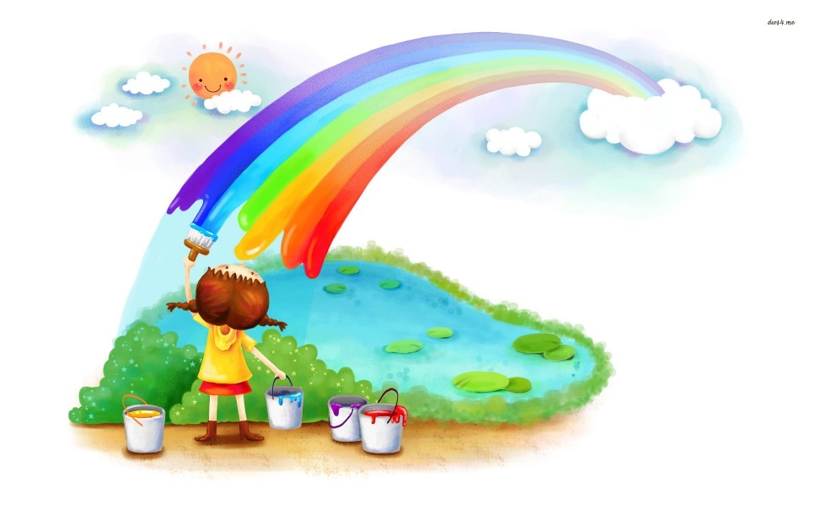
Педагог обобщает:
И я хочу, чтоб всегда в нашей стране
…Птицы пели,
Чтоб вокруг леса шумели,
Чтобы были голубыми небеса,
Чтобы речка серебрилась,
Чтобы бабочка резвилась,
И была на ягодах роса.
Я хочу, чтоб солнце грело,
И берёзка зеленела,
И под ёлкой жил смешной колючий ёж,
Чтобы белочка скакала,
Чтобы радуга сверкала,
Чтобы летом шёл теплый, добрый дождь!

Е.И.: Молодцы, ребята! Вы прекрасно справились со всеми заданиями. Конечно, летом столько всего удивительного и познавательного, что за всего не рассказать за один раз. Но вы обязательно узнаете ещё много интересного на каникулах, на которые сможете отправиться, когда раскрасите наш паровозик красками, которые сегодня заслуженно выиграли!
Дети разукрашивают паровозик и под музыку отправляются в Лето!

Песня «Капельки»
1. Как весело спуститься по радуге с небес Капельки прыгают, разбегаются, танцуют.
И шлёпать босиком по тёплым лужицам,
Но люди, нас увидев, всё прячут под навес,
Печалятся, грустят и даже хмурятся.
Припев: Кап-кап-кап стучит по крышам, Капельки составляют ручей, взявшись за руки
День и ночь стучит по крышам,
Кап-кап-кап, и кто-то скажет: «Снова дождь пошёл!».
Не грусти, коль нас услышишь, за окном своим услышишь,
Если с неба дождь прольётся — это хорошо!
2. Как весело побулькать в сандалиях малышей, Ручейки соединяются в одну цепочку
Когда они играют с нами в классики,
Но мамы в тёплый дождик зовут домой детей,
Чтоб не промокли Насти и Тарасики.
Припев: Кап-кап-кап стучит по крышам,
День и ночь стучит по крышам,
Кап-кап-кап, и кто-то скажет: «Снова дождь пошёл!».
Не грусти, коль нас услышишь, за окном своим услышишь,
Если с неба дождь прольётся — это хорошо!
3. Мы любим прикоснуться к веснушкам детворы дети перестраиваются в хоровод
В косичках заплутать, играя в прятки.
Мы созданы для смеха, для шуток и игры,
Не бойтесь нас — мы радостные капельки!
Припев: Кап-кап-кап стучит по крышам, Выглядывает солнышко, капельки бегут к тучке
День и ночь стучит по крышам,
Кап-кап-кап, и кто-то скажет: «Снова дождь пошёл!».
Не грусти, коль нас услышишь, за окном своим услышишь,
Если с неба дождь прольётся — это хорошо!

